Информационно-аналитический обзор обращений граждан,
Поступивших в Администрацию Колыванского района Новосибирской области за 2- й квартал 2021 года и результаты их рассмотрения.

Рассмотрение обращений, запросов информации и сообщений граждан, объединений граждан, в том числе юридических лиц, поступивших в адрес Главы Колыванского района и в Администрацию Колыванского района, организовано в соответствии с Конституцией Российской Федерации, действующим федеральным и областным законодательством, нормативными правовыми актами Новосибирской области.
Организацию работы по объективному, всестороннему и своевременному рассмотрению обращений осуществляет общественная приемная Главы Колыванского района Новосибирской области.
Возможность гражданам, представителям организаций и общественных объединений обратиться к Главе Колыванского района реализована путем направления письменных обращений по почте, в форме электронного документа на официальный интернет-сайт общественной приемной Главы Колыванского района (www. kolivan.nso.ru), по справочному телефону, а также лично на личных приемах граждан Главой Колыванского района, заместителями Главы Колыванского района, руководителями структурных подразделений Администрации Колыванского района, муниципальными учреждениями Колыванского района и специалистом Общественной приемной Главы Колыванского района.
Требования к организации работы с обращениями граждан, организаций и общественных объединений и проведению личного приема граждан в Администрации Колыванского района Новосибирской области установлены распоряжение Администрации Колыванского района Новосибирской области от 29.06.2020 № 122-ра «Об утверждении Инструкции о порядке организации рассмотрения обращений граждан в Администрации Колыванского района Новосибирской области».
За 2-й квартал 2021 года в Администрацию Колыванского района Новосибирской области через Общественную приемную Главы Колыванского района поступило 119 обращений (в 1 - м квартале 2021 года – 122, во 2-м квартале 2020 - 106), в том числе:
- письменных обращений, в том числе из вышестоящих органов - 67
(в 1-м квартале 2021 года – 79, во 2-м квартале 2020 - 69),
- устных обращений – 52 (в 1-квартале 2021 года –41, во 2-м квартале 2020 - 34) из них поступивших:
- на личном приеме главы района - 18 (в 1-м квартале 2021 года – 14, во 2-м квартале 2020 - 0);
- на прием специалиста Общественной приемной Главы Колыванского района – 8 (в 1-м квартале 2021 года – 10, во 2-м квартале 2020 – 12);
- посредством справочного телефона в Общественную приемную Главы Колыванского района – 26 (в 1-м квартале 2021 года – 17, во 2-м квартале 2020 - 22).

По сравнению с 1 кварталом 2021 года общее количество письменных и устных обращений и запросов в Общественную приемную Главы района уменьшилось на 3 (2,5 %) обращений. По сравнению с 2 - кварталом 2020 года количество обращений увеличилось на 13 (на 13,1%).

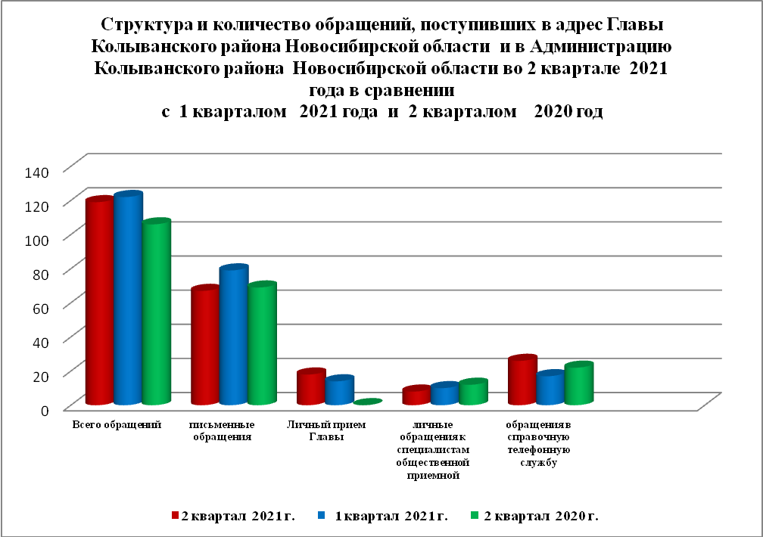

- Письменные обращения граждан
Во 2 квартале 2021 года поступило 67 письменных обращений: 49 обращения напрямую в Общественную приёмную Главы Колыванского района, 18 из вышестоящих органов.
По сравнению с 1-м кварталом 2021 года общее количество письменных обращений граждан во 2-м квартале 2021 года уменьшилось 15,2 % (12 обращений), в сравнении с 2 -м кварталом 2020 года уменьшилось на 2,9 % (2 обращения).
Вопросы, поднимаемые гражданами в письменных обращениях, напрямую непосредственно Главе Колыванского района связаны с:
экономикой (хозяйственная деятельность, природные ресурсы и охрана окружающей природной среды) – 15;
- социальной сферой (образование, наука, культура; здравоохранение, физкультура и спорт; социальное обеспечение и социальное страхование – 9;
- государство, общество, политика (гражданское право; основы государственного управления) -5.
- жилищно-коммунальная сфера (коммунальное хозяйство, жилищный фонд) – 10;
- оборона, безопасность, законность (безопасность, и охрана правопорядка) – 1;
Во 2-м квартале 2021 года из вышестоящих органов (Общественная приемная Губернатора Новосибирской области, Прокуратура Колыванского района, Управления Роспотребнадзора Новосибирской области, министерства образования Новосибирской области, Государственная жилищная инспекция по Новосибирской области) поступило 18 обращений от жителей Колыванского района (в 1-м квартале 2021 года 17 обращений, во 2-м квартале 2020 года – 22 обращения)
Вопросы, поднимаемые гражданами в обращениях в Общественную приемную Губернатора Новосибирской области, Прокуратуру Колыванского района, Управление Роспотребнадзора Новосибирской области, министерство образования Новосибирской области, Государственную жилищную инспекцию по Новосибирской области связаны с:
- жилищно – коммунальной сферой (обеспечение граждан жилищем, пользование жилищным фондом, коммунальное хозяйство) – 3;
- экономикой (хозяйственная деятельность, природные ресурсы, охрана окружающей среды) – 5;
- социальная сфера (образование, наука, культура, социальное обеспечение и социальное страхование) – 8;
- государство, общество, политика (основы государственного управления) – 2;
Из поступивших 67 письменных обращений, 3 обращения поставлены на контроль.
Обращение снимается с контроля только в том случае, когда дан полный ответ и подписан должностным лицом.
По результатам рассмотрения письменных обращений даны разъяснения и консультации по 64 письменным обращениям.

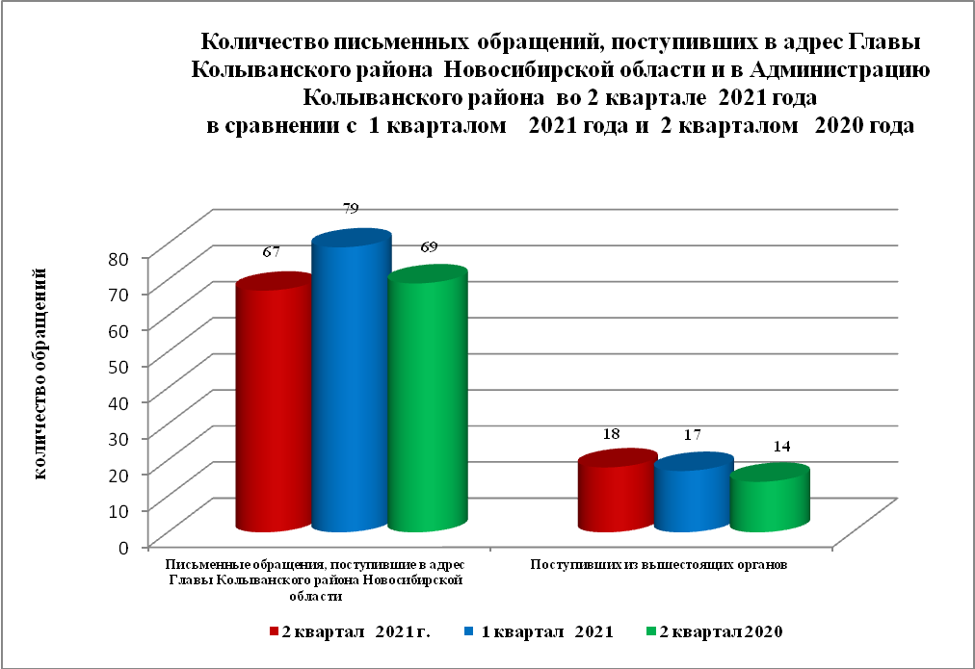

2. Устные обращения граждан
Во 2-м квартале 2021 года в Общественную приемную поступило 52 устных обращения (в 1- м квартале 2021 года –41, во 2-м квартале 2020 - 34), в том числе:
- лично обратились к Главе района - 18 человек (в 1-м квартале 2021 года – 14, во 2-м квартале 2020 - 0);
- на прием к специалисту Общественной приемной – 8 человек (в 1-м квартале 2021 года – 8, во 2-м квартале 2020 - 12);
- поступивших посредством справочного телефона в Общественную приемную –26 (в 1-м квартале 2021 года – 17, во 2-м квартале 2020 - 22).
По сравнению с 1-м кварталом 2021 года общее количество устных обращений во 2 – м квартале 2021 года увеличилось на 21,2% (11 обращений). В сравнении с 2-м кварталом 2020 года увеличение количества обращений на 34,6% (18 обращений)
Вопросы, поднимаемые гражданами в устных обращениях, поступивших в ходе личного приема Главы района связанны с:
- экономикой (хозяйственная деятельность, природные ресурсы и охрана окружающей природной среды) – 6;
- социальной сферой (образование, наука, культура; социальное обеспечение) –2;
- жилищно-коммунальной сферой (улучшение жилищных условий, коммунальное хозяйство) – 9;
- государством, обществом, политикой (гражданское право, основы государственного управления) – 1.
В адрес Главы Колыванского района во 2-м квартале 2021 года обращались жители:
- р.п.Колывань – 7 человек (в 1-м квартале 2021года – 7, во 2-м квартале 2020 года – 0);
- г.Новосибирска – 4 человека (в 1-м квартале 2021 года 2, во 2-м квартале 2020 года – 0);
- сельские поселения Колыванского района – 7 человек (в 1-м квартале 2021 года – 5, во 2-м квартале 2020 года – 0)
Из поступивших 18 обращений, рассмотрено, разъяснено - 16,
2– поставлено на контроль.
Обращения снимаются с контроля только в том случае, когда дан полный ответ и подписан должностным лицом.
По результатам рассмотрения устных обращений:
- разъяснено в ходе личного приема – 12 обращений;
- рассмотрено, разъяснено – 4 обращения;
- поставлено на контроль – 2 обращения.

